
*980214*
14755/95/40/22
3/9/1395

معاون محترم آموزشي دانشگاه
موضوع: صورتجلسه كارگروه نقشه علمي دانشگاه تا سال ١٤٠٠
با سلام
احتراماً در راستاي اجراي طرح تحول آموزش، صورتجلسه اول «كارگروه نقشه علمي دانشگاه تا سال 1400» كه مورخ 95/8/19 در محل اتاق اساتيد گروه پرستاري دانشكده پرستاري و مامايي برگزار گرديد، به پيوست جهت اطلاع به حضور ارسال مي گردد.

دكترحميد تقي نژاد
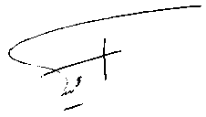
سرپرست دانشكده پرستاري و مامايي

